OŠ Antun Bauer Vukovar
PREDMET: Biologija
UČITELJ: Antonija Milić
MENTOR: Antonija Milić
UČENIK: Lana Velečković

PRISUTNOST SPUŠTENOG STOPALA U 7.A RAZREDU
(MALI ISTRAŽIVAČKI RAD)

Vukovar,(08.svibanj 2020.)

KRATKI SADRŽAJ:
- Uvod
  - Ljudsko stopalo
  - Osnovni cilj istraživanja
- Razrada teme
  - Što je spušteno stopalo?
  - Razvoj spuštenih stopala
  - Kako prepoznati spušteno stopalo?
  - Simptomi spuštenih stopala
  - Uzroci spuštenih stopala
  - Tretman spuštenih stopala
  - Cilj istraživačkog rada
- Metodologija istraživanja
  - Čižinova metoda
  - Mayerova metoda
- Rezultati istraživanja
  - Čižinova metoda – tablični prikaz i grafikon
  - Mayerova metoda - tablični prikaz i grafikon
  - Saznanje primjenom obje metode
- Zaključak
- Literatura

KLJUČNE RIJEČI: spušteno stopalo, djevojčice, dječaci, metoda, tablica, grafikon, 7.a razred

- UVOD

  - Ljudsko stopalo vrlo je kompleksno, a sastoji se od 26 kostiju i čak 33 zgloba, a pokreće ga više od 100 mišića, tetiva i ligamenata. Također, stopala nose ukupnu težinu našeg tijela zbog čega su najopterećeniji dio tijela.
Iako su napravljena da budu snažna i otporna, bolest koja najčešće pogađa ovaj dio tijela vrlo je česta. Riječ je o deformaciji, odnosno spuštenim stopalima koja se javljaju već u djetinjstvu, a nikako je ne bi smjeli ignorirati.

  - Osnovni cilj ovog istraživačkog rada je da se utvrdi učestalost i veličina pojave ravnih stopala kod učenika 7.a razreda OŠ Antun Bauer u Vukovaru.

- RAZRADA TEME

  - Što je spušteno stopalo?
Spušteno stopalo još se naziva i ravno stopalo ili pes planus koje je stanje u kojem stopalo dodiruje pod punom površinom, umjesto samo vanjskim djelom (kako je slučaj kod normalnog stopala).
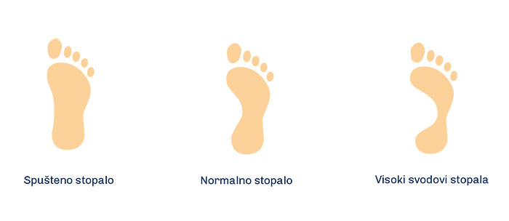
Može biti spušteno jedno stopalo ili oba što je češći slučaj.

  - Razvoj spuštenog stopala
Spuštena stopala mogu biti urođena ili stečena.
Svodovi stopala formiraju se u 3. godini kada ojačaju mišići koji ih balansiraju. Stopalo ima specifičan izgled, a formira ga 26 kostiju međusobno povezanih zglobovima.
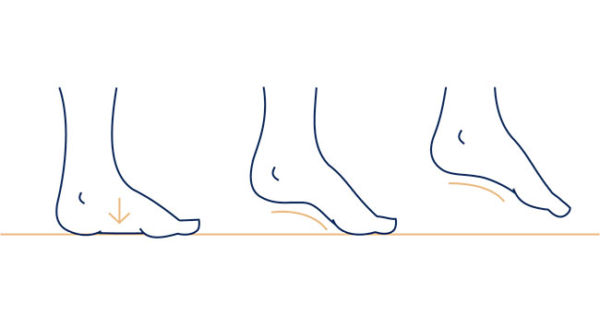
  - Kako prepoznati spušteno stopalo?
Osnovni izgled stopala sličan je mostu, kojeg formiraju dva uzdužna i jedan poprečni svod, a same svodove podržavaju raspored kostiju i ligamentarni sustav – zglobne sveze.
Lako ćete primijetiti ovakav oblik stopala kada dijete stoji uspravno. Unutarnja strana stopala će biti potpuno ili gotovo potpuno sljubljena s podom. Ako pogledate stopala odostraga, primijetit ćete da djetetova Ahilova peta nije ravna, već je lagano zaobljena u luku prema van.

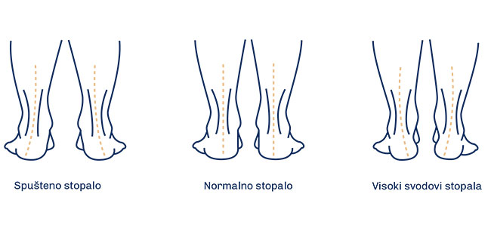
Kod spuštenog stopala potrebna je veća unutarnja snaga mišića za stabilizaciju svoda, nego kod normalnog stopala, što dovodi do prijevremenog zamora i bolova.

  - Simptomi ravnih stopala
- Cijela crta stopala je polegnuta i dotiče tlo
- Bolovi u peti i luku stopala
- Nelagoda i bol tijekom stajanja na prstima
- Otok u području gležnjeva
- Problemi s pronalaskom udobnih cipela

  - Uzroci spuštenih stopala
- Pretilost
- Premalo kretanja u djetinjstvu
- Ozljede gležnjeva
- Dijabetes
- Reumatoidno artritis
- Godine

2.6. Tretman spuštenog stopala
- Izbjegavajte aktivnosti koje vam donose nelagodu i bol
- Patite li od viška kilograma, probajte smanjiti tjelesnu težinu
- Izvodite vježbe za jačanje mišića stopala. Na taj način ćete prirodno podignuti luk stopala bez opterećivanja stražnje tibijalne tetive
- Masirajte stopala
- Hodati bos
- ortopedske cipele i ulošci

2.7. Cilj istraživačkog rada
Ovim istraživačkim radom postavlja se pitanje da li analiza statusa stopala pokazuje prisutnost spuštenih stopala kod učenika 7.a razreda.
Od ukupno 20 učenika 7.a razreda ispitivanje je izvršeno na dostavljenom uzorku od 8 učenika, 4 djevojčice i 4 dječaka uzrasta 14 godina. Istraživanje je sprovedeno sa ciljem da se utvrdi učestalost i veličina pojave spuštenih stopala.
Spuštena stopala danas predstavljaju jedan od najvećih problema dječje populacije, a karakteriziraju se popuštanjem svodova stopala i gubljenjem njegovih fizioloških svojstava.
U slučaju devijacije svodova stopala u odnosu na normalno stopalo dolazi do tegoba vezanih za stajanje, hodanje, trčanje, a može u velikoj mjeri da negativno utiče i na estetiku stopala.
Veći broj istraživača ističe da su spuštena stopala najčešći poremećaj donjih ekstremiteta i da su u velikom postotku prisutna kod djece.
U istraživanju krećemo od pretpostavke da analiza statusa stopala pokazuje prisutnost spuštenih stopala kod učenika 7.a razreda.

- METODOLOGIJA ISTRAŽIVANJA

  - Čižinova metoda
Procjena statusa svodova stopala realizirana je metodom plantografije. Indeks spuštenosti svodova stopala određen je primjenom Čižinove metode prema kojoj se na plantogramu povuče crta AB koja spaja najispupčenija mjesta unutarnje strane stopala i crta CD koja prolazi sredinom najispupčenijeg zadnjeg luka pete i sredinom drugog prsta. Na transverzalnoj crti EF koja upravno dijeli stopalo na dva jednaka dijela označe se točke a, b i e.
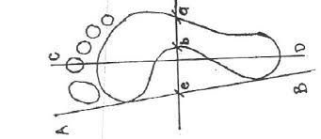
Izmjerene dužine crte ab i crte be nam služe za određivanje indeksa spuštenosti stopala primjenom sljedeće formule:

I = ab/be = veličina spuštenosti svoda stopala (mm);
Od 0 do 1 = normalni status stopala;
Od 1 do 2 = spušteno stopalo;
Od 2 pa, naviše = jako spušteno stopalo.

Plantogram je napravljen na standardan način, uzimanjem otiska stopala na bijelom čistom papiru formata A4. Učenici su pomoću tempera ili vodenih boja premazali stopalo i stali na papir.

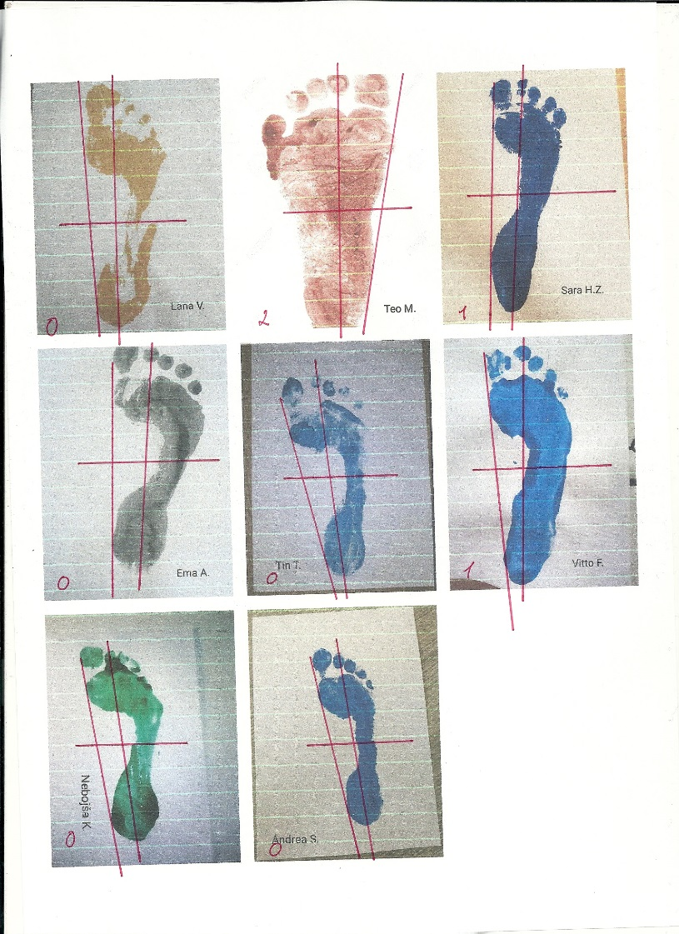

Statistička analiza
Prikupljeni podaci o pojavi spuštenih stopala obrađeni su postotnim računom s obzirom na ukupan broj prikupljenih otisaka stopala učenika. Matematičko – statistička obrada podataka je napravljena u Microsoft Office Excelu.

  - Mayerova metoda

Procjena statusa svodova stopala ostvarena je metodom plantografije. Indeks spuštenosti svodova stopala određen je primjenom Mayerove metode prema kojoj se na plantogramu povuče crta od sredine otiska pete prema medijalnoj ivici četvrtog prsta (AB). Ako širina otiska srednjeg uskog dijela stopala prelazi tzv. Mayerovu crtu na medijalnoj strani, ispitanik ima spušteno stopalo.
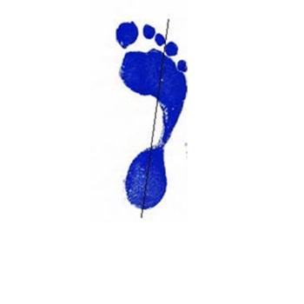
Zbog njezine jednostavnosti i mogućnosti otkrivanja deformacije već u početnoj etapi ova je metoda najlakše prihvatljiva za rutinsko utvrđivanje spuštenih stopala.
Plantogram je rađen na standardan način, uzimanjem otiska stopala na bijelom čistom papiru formata A4. Učenici su pomoću tempera ili vodenih boja premazali stopalo i stali na papir.

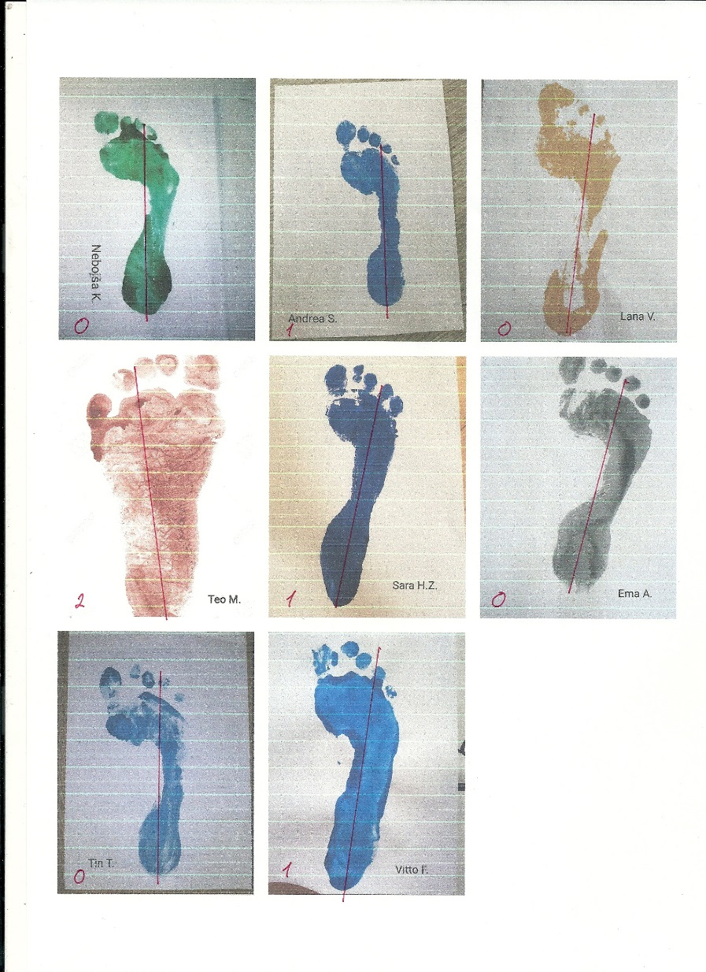
Prikupljeni podaci o pojavi spuštenih stopala obrađeni su postotnim računom s obzirom na ukupan broj prikupljenih otisaka stopala učenika. Matematičko – statistička obrada podataka je sprovedena u Microsoft Office Excelu.

- REZULTATI ISTRAŽIVANJA I RASPRAVA

  - Čižinova metoda - tablični prikaz i grafikon
7.a razred = 20 učenika
Broj ispitanika koji su dostavili otisak stopala = 8 učenika
( djevojčice = 4 ; dječaci = 4 )

RAZRED  7.a | djevojčice |  |  |  |  |  |  |  | dječaci
 | 0 |  | 1 |  | 2 |  | ukupno |  | 0 |  | 1 |  | 2 |  | ukupno
 | N | % | N | % | N | % | N | % | N | % | N | % | N | % | N | %
 | 3 | 75 | 1 | 25 | - | - | 4 | 100 | 2 | 50 | 1 | 25 | 1 | 25 | 4 | 100
Tablica 1. Zastupljenost poremećaja spuštenog stopala kod dječaka i djevojčica 7.a

0 – normalno stopalo
1 – spušteno stopalo
2 – jako spušteno stopalo
N – broj učenika
% - zastupljenost prema broju ispitanika koji su dostavili otisak stopala

Prema rezultatima u tablici 1. vidljiva je brojčana i postotna zastupljenost spuštenih stopala kod učenika 7.a razreda osnovne škole. Također, zabilježene su vrijednosti koje se odnose na veličinu danog poremećaja.

Analizom rezultata u tablici 1. jasno se uočava da je veća pojava spuštenog stopala kod dječaka.

Pregledom grafikona stupaca kao i analizom rezultata jasno se uočava postojanje statističkih razlika između dječaka i djevojčica u zastupljenosti spuštenih stopala.

  - Mayerova metoda - tablični prikaz i grafikon
7.a razred = 20 učenika
Broj ispitanika koji su dostavili otisak stopala = 8 učenika
( djevojčice = 4; dječaci = 4)

RAZRED  7.a | djevojčice |  |  |  |  |  |  |  | dječaci
 | 0 |  | 1 |  | 2 |  | ukupno |  | 0 |  | 1 |  | 2 |  | ukupno
 | N | % | N | % | N | % | N | % | N | % | N | % | N | % | N | %
 | 2 | 50 | 2 | 50 | - | - | 4 | 100 | 2 | 50 | 1 | 25 | 1 | 25 | 4 | 100
Tablica 2. Zastupljenost poremećaja spuštenog stopala kod dječaka i djevojčica 7.a

0 – normalno stopalo
1 – spušteno stopalo
2 – jako spušteno stopalo
N – broj učenika
% - zastupljenost prema broju ispitanika koji su dostavili otisak stopala

Prema rezultatima u tablici 2. vidljiva je brojčana i postotna zastupljenost spuštenih stopala kod učenika 7.a razreda osnovne škole. Također, zabilježene su vrijednosti koje se odnose na veličinu danog poremećaja.

Analizom rezultata u tablici 2. jasno se uočava da je jednaka pojava spuštenog stopala kod dječaka i djevojčica.

Pregledom stupaca kao i analizom rezultata jasno se uočava postojanje statističkih razlika između dječaka i djevojčica u zastupljenosti spuštenih stopala.

  - Saznanje primjenom obje metode

Diskusija
Očigledno je da su spuštena stopala prilično zastupljen poremećaj kod djece, s čime se slaže veći broj istraživača.
Ako se analiziraju dobiveni rezultati, može se zaključiti da je pojava spuštenih stopala kod školske djece 7.a razreda jednaka kod dječaka i djevojčica.

Uzroci koji su doveli do situacije da 1/2 ispitivane školske djece 7.a razreda, oba spola imaju neki oblik spuštenih stopala, mogu se tražiti u genetskom nasljeđu, neprikladnoj obući, gojaznosti, prekomjernoj uhranjenosti, adolescenciji, kao i nedovoljnom hodanju bosih nogu i hipokineziji.
Utvrđeno je nepostojanje statističkih značajnih razlika u pojavi spuštenih stopala između učenika, što znači da su podjednako ugroženi i dječaci i djevojčice.

- ZAKLJUČAK
Može se zaključiti da su spuštena stopala prilično zastupljen poremećaj kod učenika 7.a razreda.
S obzirom na ozbiljnost i posljedice koje ovaj poremećaj može izazvati još uvijek ne postoji dovoljno razvijena svijest o neophodnosti poduzimanja određenih mjera u cilju prevencije i korekcije. Jedan od razloga takvog stanja je višegodišnje trajanje korektivnog tretmana i nošenje samo određenih modela obuće, a rezultati su nekada jedva primjetni. Edukaciju, a posebno edukaciju djece trebalo bi vršiti kroz razna predavanja i seminare, naročito u onim periodima kada su osjetljivi na razvoj i daljnji napredak poremećaja.

- LITERATURA

- Pejaković, Snežana. 1000 zašto, 1000 zato. Beograd: Vuk Karadžić, 1972.

- Mali anatomski atlas NAŠE TIJELO/ priredio Juraj Bukša. Zagreb: Školska knjiga, 1970.

- OXFORD enciklopedija za mlade/ priredio Ben Dupré. Zagreb: OXFORD Children's Encyclopedia, 2008.

- Sve što trebate znati o spuštenom stopalu. URL: https://fattorini.hr/sve-sto-trebate-znati-o-spustenom-stopalu/

- Spuštena stopala- SimBex. URL: https://www.simbex.hr/zdravlje-nogu-i-stopala/problemi-stopala/spustena-stopala/

